<Systrans Horizonte>

Modelo de Caso de Uso-Encomiendas

[Note: Text enclosed in square brackets and displayed in blue italics (style=InfoBlue) is included to provide guidance to the author and should be deleted before publishing the document.]

# 1. Introducción

En el presente documento se va a desarrollar el modelo del caso de uso de encomiendas, sus actores, sus módulos y sus usuarios.

# 2. Información General

El propósito del sistema es llevar un control de encomiendas, para poder realizar un registro de encomiendas, modificación, eliminación y validación de encomiendas.

# 3. Diagrama de caso de uso

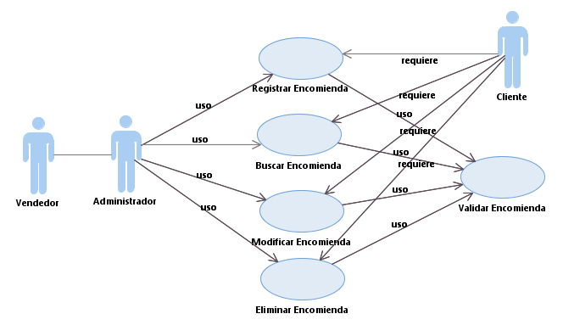

# 4. Actores

**4.1 Cliente**

El actor representa a la persona que va a registrar una encomienda de un origen y hacia un destino solicitado.

**4.2 Administrador**

Este actor es responsable de realizar el registro de una encomienda con los datos proporcionados por cliente.

**4.3 Vendedor**

Este actor es responsable de realizar el registro de una encomienda con los datos proporcionados por cliente.

# 5. Casos de Uso

**5.1 Registrar Encomienda**

Este caso de uso describe cómo el usuario del sistema, va a registrar una encomienda.

**5.2 Modificar Encomienda**

Este caso de uso describe cómo el usuario del sistema, en caso se haya generado un error al momento de guardar la información de un registro de una encomienda, este registro se pueda modificar en cualquier momento, con la condición de no haber sido ya efectuado el servicio de transporte.

**5.3 Eliminar Encomienda**

Este caso de uso describe cómo el usuario del sistema con permisos de administrador, puede eliminar un registro de una encomienda en caso de que se requiera.

**5.4 Buscar Encomienda**

Este caso de uso describe cómo el usuario del sistema, en caso desee buscar una encomienda, este podrá realizarlo siempre y cuando ya se haya registrado una encomienda anteriormente.

**5.5 Validador Encomienda**

Este caso de uso describe cómo el usuario del sistema, puede realizar una validación de encomiendas, el cual entrara en acción cuando el usuario del sistema requiera realizar un registro, búsqueda, modificación y eliminación de encomiendas.